
Memo-express
Lancer l’ordinateur
Le ACIAH-Menu
Arrêter l’ordinateur
Dépannage à distance
Mon dossier personnel
Traitement de texte
Messagerie : lire les messages
Messagerie - écrire
Aller sur internet
Internet- La barre personnelle
Lecteur d’écran
Touches ‘magiques’
Autres indications

Lancer l’ordinateur
Appuyer brièvement sur le bouton de lancement de l’ordinateur. Et attendez un peu.
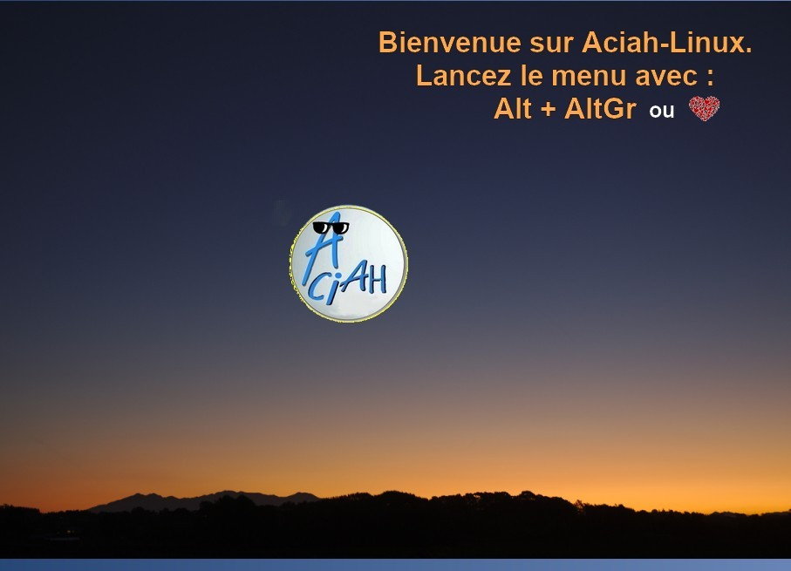
Vous voyez le logo de Linux-Mint :
Attendez encore un peu et vous verrez le bureau .
Il y a un petit signal sonore.
Le bureau vous rappelle
qu’il est bon d’utiliser le ACIAH-Menu.

Le ACIAH-Menu
Pour le menu, frapper la touche "Cœur"
ou bien utilisez le raccourci : Alt + AltGr
Gardez un doigt sur la touche ALT enfoncée, et frappez une fois la touche ALTGr et relevez les doigts.
Cela donne un cadre en haut à gauche. On y circule avec la Flèche-bas ou la Flèche-haut.
Et on valide avec : Entrée.

Arrêter l’ordinateur

Ne jamais appuyer sur la touche qui a servi à lancer l’ordinateur.
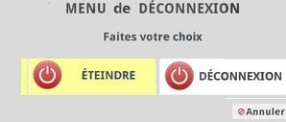
Mais faire : WIN + Q c’est à dire :
garder un doigt sur la touche Win enfoncée,
et frapper une fois la touche Q. Relâcher les doigts.
Ou bien :
frapper une fois la touche "Coeur" puis frapper la touche Q.
On arrive directement sur : Éteindre.
Valider avec Entrée ou Barre d’espace.

Dépannage à distance
Si vous avez des soucis, et si Dwservice est installé, nous pourrons vous aider.
Ecrivez-nous à : aciah@free.fr

Mon dossier personnel
Mon dossier personnel, c’est l’ensemble de mes documents, par exemple : mes images, mes vidéos, ma musique. Comment y aller ?
1 – lancez le menu avec : "la Touche Coeur" ou Alt + AltGr et relevez les doigts.
2 – descendez sur la ligne "Dossier personnel" ou frappez la touche C,
3 – parfois il faut valider avec : Entrée.

Descendez sur le dossier Images (ou un autre) et validez avec : Entrée.
Descendez sur une image (ou un autre document) et ouvrez avec : Entrée.
Même chose avec diaporamas, vidéos, films, etc.

Pour agrandir la fenêtre, faites : Alt + F10 .
Pour fermer une fenêtre, faites : Alt + F4 ou simplement F4.

A tout moment, vous pouvez relancer le menu pour aller consulter un autre document.
Et on ferme avec : Alt + F4 ou simplement F4.

Traitement de texte
Le traitement de texte est différent de la messagerie.
Le traitement de texte permet d’écrire des rapports, un CV, un livre de façon agréable (titres, couleurs, etc).
On utilise, pour cela, le logiciel : Libre Office.
1 – lancez le Aciah-menu avec : la "Touche Coeur" ou Alt + AltGr et relevez les doigts.
2 – descendez sur la ligne "Traitement de texte" ou frappez la touche T.
3 – validez avec : Entrée.
Pour modifier le texte, sélectionnez d’abord le texte à modifier :
  - se placer au début du texte, et garder la touche MAJ enfoncée,
  - tapoter la flèche-droite jusqu’à la fin du texte.
  - on voit que le texte est "en surbrillance".
  - puis cliquer sur les icônes qu’on voit au-dessus du texte :

Messagerie : lire les messages
Lancez le Aciah-menu avec : "Touche Coeur" ou Alt + AltGr
Descendez sur la ligne : Lire les messages et validez avec Entrée.
Vous arrivez à la liste des messages.
Frappez la touche F à répétition pour Fouiller la liste.
Quand vous trouvez le message souhaité, ouvrez-le avec Entrée.
Vous pouvez mieux voir le texte en faisant : CTRL + PLUS.
c’est à dire en enfonçant la touche CTRL (garder enfoncée)
et en frappant la touche PLUS.
Pour enregistrer les pièces jointes, lancez le Aciah-menu et frappez la touche J.
Pour lire un autre message, frappez la touche F.
Pour répondre, cliquer en haut d’écran sur : répondre ou faites : CTRL + R
Pour fermer un seul message c’est : CTRL + W, alors on revient à la liste des messages.
Pour fermer toute la messagerie, faites : ALT + F4 ou simplement F4.

Messagerie - écrire
1 - Lancez le menu avec la touche Cœur ou bien : Alt + AltGr
2 - Descendez sur la ligne : Ecrire un courriel,
Validez avec Entrée.
Votre adresse est mise automatiquement comme expéditeur.
vous arrivez au formulaire dans la zone POUR
3 - Ecrivez l’adresse de votre correspondant. Validez avec Entrée.
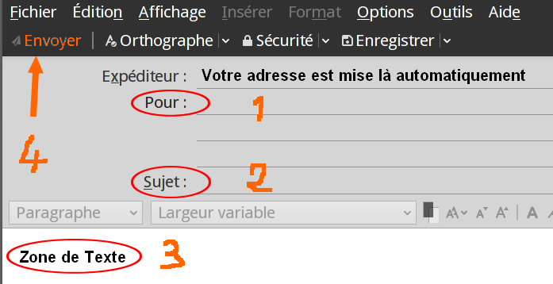
Vous êtes toujours dans la zone POUR, Vous pouvez écrire une autre adresse et valider.
4- Cliquez en dessous dans la zone : sujet ou tabulez jusqu’à la zone : sujet
Ecrivez deux ou trois mots.
5 - Cliquez en dessous dans la zone de texte, ou tabulez jusqu’à la zone : texte
Ecrivez votre message.
6 - Quand vous avez fini, cliquez sur le bouton : Envoyer.
Ou faire : CTRL + Entrée. Le message part et la messagerie se ferme.

Aller sur internet
Lancez le ACIAH-menu avec la touche Cœur et descendez sur la ligne "Internet"ou frappez la touche i
Validez avec Entrée.
Vous arrivez directement dans la barre de recherche.
Pour aller à la barre d’adresse : faites CTRL + T ou bien frappez la touche F6.
Tapez maintenant : médecin Châteaubriant (ou autre chose !)
et validez avec : Entrée.
Cliquez en dessous sur : web, ou images, ou vidéos, ou nouvelles
Promenez-vous dans la page avec la Flèche-Bas ou la Flèche-haut.
ou en faisant rouler la molette de la souris.
ou en utilisant "l’ascenseur" sur le côté droit de l’écran.
Quand vous avez trouvé une adresse intéressante, validez avec : Entrée.
On peut simplifier la présentation d’un article avec : CTRL + Alt + R ou en frappant la touche F9.
On peut revenir à la liste en faisant : CTRL + W .
En bas de l’écran, il y a des numéros permettant de passer à la suite de la liste.

Internet- La barre personnelle
La barre personnelle permet de ranger des marque-pages,
soit un à un, soit dans un tiroir.
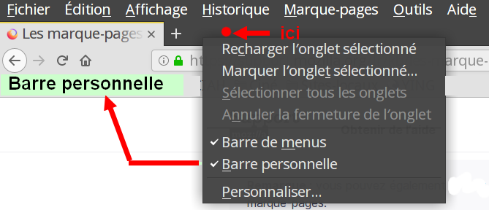
Pour faire apparaître la barre personnelle :
Faire un clic-droit en dessous du mot "Historique" et cocher :
barre de menus et barre personnelle,
Pour installer un marque page :
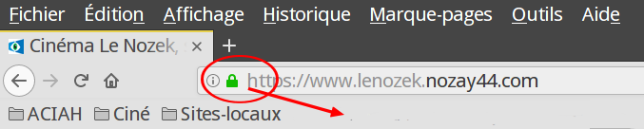
ouvrir un site internet et faire glisser le petit cadenas vers la barre personnelle.
Pour créer un tiroir :
1 – faire un clic-droit sur la barre personnelle
2 – choisir : Nouveau dossier – et Valider
3 – donner un nom et cliquer sur : ajouter.
On peut ensuite faire glisser des petits cadenas vers ce tiroir.

Lecteur d’écran
Le lecteur d’écran s’appelle Orca.
On lance le lecteur d’écran en faisant : la touche Cœur et ensuite la lettre O.
On arrête le lecteur d’écran en faisant : la touche Cœur et ensuite la lettre O.
On répare le lecteur d’écran en faisant : la touche Cœur et ensuite la lettre R
Pour régler le lecteur d’écran :
d’abord lancer le Terminal en faisant : WIN + T – et puis écrire : orca -s . Et valider.

Touches ‘magiques’
Arobase : Nous avons installé une touche ‘Arobase’ : c’est celle qui se trouve au-dessus de TAB. Elle ne fonctionne avec un clavier externe que si celui-ci est branché avant démarrage. Elle fonctionne avec le clavier virtuel Onboard.
Point : le point se fait directement, sans utiliser la touche Shift.
F1 : la touche F1 amène directement au menu Fichier.
F4 : la touche F4 ferme une fenêtre. On entend : fenêtre fermée.
F8 : la touche F8 permet de lire et obtenir le texte de documents jpg, png, pdf, docx et autres.
F9 : la touche F9 permet de passer un article, sur Firefox, en mode lecture.
F10 : la touche F10 permet de décompresser un document zip, tar gz ou autre.
F12 : la touche F12 permet de lire des livres sonores avec VLC.
PageUp : la touche PageUp correspond à la commande : Alt + Origine
PageDown : la touche PageDown correspond à la commande : Insert + A, elle fait la bascule entre mode focus et mode navigation

Autres indications
Tutoriels-minute
Le clavier et ses raccourcis
Votre mot de passe
Paramétrer votre imprimante
Fiches pédagogiques
Index alphabétique

